PREISANGEBOT
BIS 31. MARZ 2014
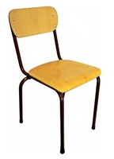
Sitz und Rücken aus Buchenholz lackiert, braun oder schwarz Füsse (CHR02)

Grösse:
Sitzhöhe: 44.5 cm
Rücksitz : 40 x 18 cm
Sitz : 38.5 x 38.5 cm
CHF 27.- exkl. MwSt.
Dicke: 8 mm

Standcontainer 3 Schubladen (BU-CA-070)
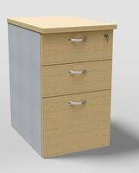

Container in Tischhöhe Buche-Dekor
mit 2 Schubladen und 1 Hängeregistratur
Abschliessbar mittels Zylinderschloss
inklusive 2 Schlüsseln

Grösse:
Höhe : 73 cm
Breite : 43 cm
Tiefe: 60 cm
CHF 155.- exkl. MwSt.

Bestellsein
Ich möchte Dockmentation erhalten
Ich möchte einen Vertreter treffen
Ich bestelle :
… Buchenholzstuhl, schwarz oder braun Füsse (CHR02) - CHF 27.- exkl. MwSt./stück
… Standcontainer 3 Schubladen (BU-CA-070) - CHF 155.- exkl. MwSt./stück

Lieferadresse :
Name, Vorname : …………………………………………………………………………
Adresse : ………………………………………………………………………………….
Telefonnummer : ..……………………………………………………………………….
E-mail : ………………………………………………………………………………………….

Rechnungsadresse :
Name, Vorname : …………………………………………………………………………
Adresse : ………………………………………………………………………………….
Telefonnummer : ..……………………………………………………………………….
E-mail : ………………………………………………………………………………………….

UNTERSCHRIFT

